

**QUALIDADE DE SOFTWARE**

Samuel Vinícius Mazali

Análise de Qualidade - Fone de Ouvido Aiwa HP-02-B BT ANC Alta Definição

São Paulo

2025

# RESUMO

Este estudo analisa o fone de ouvido **AIWA HP-02-B BT** sob os aspectos de matéria-prima, durabilidade, usabilidade e design, com enfoque na qualidade do produto. A pesquisa avaliou os materiais utilizados na fabricação, identificando sua resistência e impacto na longevidade do dispositivo. A durabilidade foi testada considerando o uso contínuo e a resistência a desgastes. A usabilidade foi examinada com base na ergonomia, conectividade e facilidade de operação. Por fim, o design foi avaliado em termos de estética e funcionalidade. Os resultados indicam que o produto apresenta um equilíbrio entre custo e qualidade, atendendo às expectativas dentro de sua categoria.

SUMÁRIO

# 

***1.*** ***RESUMO 2***

***2.*** ***SUMÁRIO 3***

***3.*** ***INTRODUÇÃO 4***

***4.*** ***O PROJETO 5***

**4.1** **Detalhes do produto ou serviço 5**

**4.2** **Tabela de Análise 5**

**4.3** **Relatório 6**

**4.4** **Evidências 7**

**4.5** **Onde encontrar 8**

***5.*** ***CONCLUSÃO 8***

***6.*** ***REFERÊNCIAS BIBLIOGRÁFICAS 8***

# INTRODUÇÃO

A qualidade de um produto é um fator essencial para garantir a satisfação do consumidor e a durabilidade do item adquirido. No caso dos dispositivos de áudio, aspectos como matéria-prima, durabilidade, usabilidade e design influenciam diretamente a experiência do usuário. Neste estudo, analiso o fone de ouvido **AIWA HP-02-B BT**, um produto que utilizo diariamente e que escolhi por minha paixão pela música. A escolha desse modelo se deve ao fato de ser um item essencial no meu dia a dia, o que me motivou a avaliar sua qualidade de forma mais detalhada. Com esta análise, busquei identificar seus pontos positivos e possíveis limitações, contribuindo para uma visão mais técnica e fundamentada sobre sua performance e confiabilidade.

# O PROJETO

O objetivo desta análise é examinar detalhadamente o produto para verificar se ele atende às expectativas de um fone de ouvido na faixa de preço entre **R$500 e R$600**. Além disso, busca-se avaliar se seus benefícios justificam o investimento e se sua qualidade permite um uso diário comparável a outros modelos da mesma categoria.

## Detalhes do produto ou serviço

| **Nome do produto ou serviço:** | **Fone de Ouvido Aiwa HP-02-B BT ANC Alta Definição** |
| --- | --- |
| **Fabricante:** | **Aiwa BR** |
| **Tempo de uso:** | 1 ano |
|  |  |

## Tabela de Análise

| **Característica** | **Sua percepção** | **Referência da evidência** |
| --- | --- | --- |
| **Usabilidade:** | O fone AIWA HP-02-B apresenta um peso de 250g, o que o classifica como um dispositivo relativamente leve, favorecendo o transporte e o uso prolongado sem causar fadiga excessiva. Seu design dobrável melhora a portabilidade, otimizando o espaço de armazenamento.  Em termos de ergonomia, as almofadas auriculares oferecem um encaixe confortável, proporcionando isolamento acústico adequado. No entanto, após longos períodos de uso, a pressão exercida pelo arco pode gerar desconforto na região da cabeça.  No quesito conectividade, há relatos de instabilidade na conexão Bluetooth, resultando em desconexões ocasionais que podem impactar a experiência do usuário, especialmente em atividades que exigem continuidade sonora, como chamadas ou reprodução de música durante exercícios físicos. Além disso, a qualidade sonora para chamadas e áudios enviados é inferior, apresentando volume baixo e pouca clareza, o que pode comprometer a comunicação em ambientes mais ruidosos.  Para atividades esportivas, o fone apresenta um ponto crítico: a umidade gerada pelo suor pode comprometer o conforto e, potencialmente, afetar a durabilidade dos materiais em contato direto com a pele. Esse fator deve ser considerado por usuários que pretendem utilizá-lo frequentemente em ambientes de alta umidade, como academias.  Assim, enquanto o AIWA HP-02-B oferece boa mobilidade e isolamento acústico, sua usabilidade pode ser impactada por desconforto prolongado, instabilidades na conexão Bluetooth e limitações na captação e transmissão de áudio em chamadas. |  |
| **Matéria prima:** | O fone AIWA HP-02-B é fabricado com ABS (Acrilonitrila Butadieno Estireno), um tipo de plástico resistente que combina leveza e durabilidade. As almofadas auriculares são revestidas com couro PU (poliuretano), um material sintético macio que proporciona conforto durante o uso prolongado.  Além disso, a estrutura do fone pode conter componentes metálicos em pontos estratégicos para aumentar sua resistência e prolongar sua vida útil.  ***Especificações físicas*** Altura: 19 cm  Largura: 15,8 cm  Profundidade: 8,2 cm  Peso: 250 g  Cor: Preto |  |
| **Durabilidade:** | A durabilidade do fone AIWA HP-02-B varia entre 1 e 3 anos, dependendo da frequência e das condições de uso. Para garantir a longevidade do produto, é essencial seguir as recomendações do fabricante, como evitar exposição à umidade e, caso ocorra contato com líquidos, permitir a secagem natural, sem o uso de secadores, fornos ou micro-ondas.  Além disso, é importante manusear o cabo de carregamento com cuidado durante o processo de recarga, evitando dobras ou tensões excessivas que possam comprometer sua integridade. Seguindo essas orientações, a vida útil do produto pode ser preservada dentro do período estimado. |  |
| **Design:** | A estética segue um padrão minimalista e funcional, com acabamento fosco na cor preta. Esse acabamento ajuda a reduzir marcas de digitais e arranhões visíveis, aumentando a percepção de qualidade do produto. Entretanto, o uso de plástico na estrutura pode transmitir uma sensação menos premium em comparação a modelos concorrentes que utilizam mais componentes metálicos.  A dobradiça retrátil adiciona mobilidade, mas pode ser um ponto de fragilidade estrutural a longo prazo.  O acabamento em couro PU das almofadas pode sofrer desgaste prematuro em ambientes úmidos ou com suor excessivo.  A pressão da haste ajustável pode causar desconforto em usos prolongados.  O design do AIWA HP-02-B equilibra portabilidade, conforto e funcionalidade, atendendo bem a usuários que buscam um fone dobrável com isolamento passivo e ANC. No entanto, a durabilidade a longo prazo pode ser impactada por fatores como exposição à umidade e desgaste natural das almofadas e dobradiças. |  |
|  |  |  |

## Relatório

Com base na análise do produto, é possível concluir que ele atende a grande parte das expectativas. No entanto, considerando sua faixa de preço, há oportunidades de melhoria, especialmente na conectividade para gravação de áudios e vídeos, além do aprimoramento do estofado para um uso mais confortável durante treinos na academia.

## Evidências

Ao testar o fone de ouvido Aiwa durante atividades na academia e caminhadas, observei que a conexão Bluetooth apresenta uma limitação de alcance, resultando em instabilidade no áudio quando o dispositivo está a mais de 10 metros de distância. Nessas condições, o som pode sofrer cortes ou distorções. Além disso, durante exercícios intensos, o acúmulo de suor pode afetar o conforto e a usabilidade do fone, exigindo ajustes frequentes para melhor fixação.

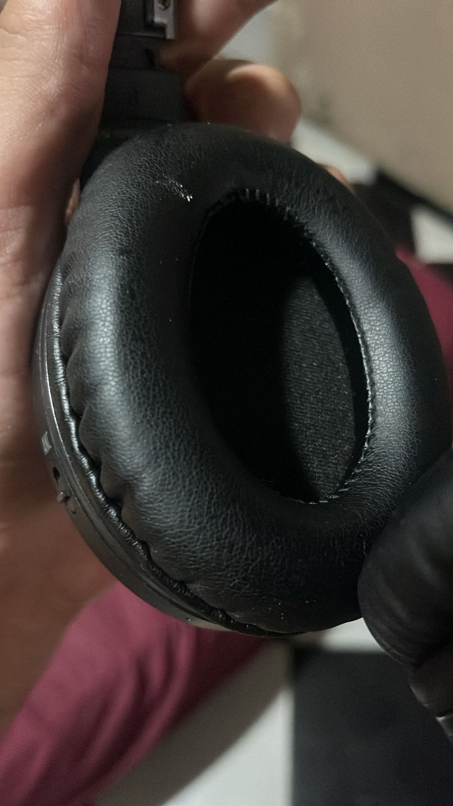

## Onde encontrar

Você pode encontrar o produto no site aiwa.com ou nos marketplaces como: Casabahia, mercadolivre e magalu

# CONCLUSÃO

Após uma análise detalhada, concluímos que o fone de ouvido Aiwa HP-02-B apresenta uma qualidade mediana, sendo adequado para uso diário e atividades físicas. No entanto, é importante observar algumas limitações:

* **Alcance do Bluetooth:** Para evitar interrupções na conexão, recomenda-se manter o dispositivo dentro do alcance ideal do Bluetooth.
* **Qualidade do Áudio em Ligações e Gravações:** Devido à presença de ruídos, o fone pode não ser a melhor opção para chamadas telefônicas ou gravação de áudios.

Este projeto me proporcionou uma valiosa experiência, demonstrando que a avaliação de um fone de ouvido transcende a simples análise da qualidade sonora. É fundamental considerar todos os aspectos, desde a experiência de compra até a usabilidade em diferentes situações, para compreender plenamente o produto.

# REFERÊNCIAS BIBLIOGRÁFICAS

<https://www.aiwa.com.br/headphone-aiwa-aws-hp-02-b-bluetooth-anc-dobravel-preto/p>

Manual do produto (baixado no site oficial)